La mecánica de sólidos como unidad de competencia del currículo de los programas de estudio en Ingeniería
The mechanics of solids as a unit of competence of the curriculum of engineering study programs
A mecânica dos sólidos como uma unidade de competência dos currículos dos programas de estudo em Engenharia

Filiberto Candia García
Facultad de Ingeniería, Benemérita Universidad Autónoma de Puebla, México
filinc@hotmail.com
https://orcid.org/0000-0002-7153-2202

Resumen
La actualización curricular de los programas de estudio en las instituciones de educación superior (IES) actualmente se enfoca en la oferta de una educación basada en competencias, como la propuesta por el Gobierno de México (2017), en lugar de una instrucción sustentada en desempeños sociales. En tal sentido, es indispensable que las modificaciones realizadas a los planes de estudio sean pertinentes y permitan que los profesionistas en formación tengan mejores alternativas de inclusión o mejora laboral, aun cuando no puedan continuar sus estudios. En las revisiones curriculares, la propuesta para crear opciones de salida laterales cuando los estudiantes no pueden continuar sus estudios no ha sido formulada de forma apropiada ante las instancias dedicadas a la gestión, planeación y diseño curricular en las IES. Por ello, en el presente trabajo se expone el análisis realizado para intentar ofrecer alternativas de profesionalización de los saberes parcelados de una disciplina desde la perspectiva de la competencia laboral, con fundamento en la experiencia del diseño de una estrategia de enseñanza desarrollada a partir del análisis de los contenidos académicos de las asignaturas relacionadas con la cátedra Mecánica de Sólidos (MS). Los resultados obtenidos muestran la posibilidad de ubicar la MS como una viable unidad de competencia a favor de la formación profesional de un estudiante de Ingeniería. También se observó que un bloque de asignaturas de los semestres iniciales de un programa de estudios en Ingeniería concurre como requerimientos previos para cursar la materia MS. Por lo tanto, se identificó que a partir de la enseñanza instruccional de esta asignatura se genera la oportunidad para adquirir destrezas que propician una habilitación laboral pertinente (Morin, 1999) con las actividades del control de la calidad, lo cual le permite al educando-aprendiz formarse para trabajar como analista de propiedades mecánicas de los materiales metálicos en estado sólido, actividad con alta demanda en el sector empresarial de la industria metalmecánica y de construcción a nivel nacional e internacional.
Palabras clave: actualización curricular, competencia, desempeño, diseño mecánico, mecánica de sólidos.

Abstract
The curricular update of the study programs in Higher Education Institutions (IES), are currently oriented to the offer of a competency-based education proposed by the Government of Mexico (2017) and not in social performances proposed by CONALTE (1991). Therefore, it is essential that the modifications made to the study plans be highly relevant and allow the professionals in training to have better alternatives and opportunities for inclusion or work improvement, even when they can not continue their studies. In curricular reviews, the proposal to create lateral exit options when students can not continue their studies has not been formulated in a relevant manner before the instances dedicated to management, planning and curricular design in HEIs. Therefore, the present work exposes the analysis carried out in favor of the alternatives of professionalization of the parceled knowledge of a profession from the perspective of labor competence. Based on the experience of designing a teaching strategy developed from the analysis of the academic content of the subjects related to the subject of Solid Mechanics (MS) and its educational objective. The results obtained show the possibility of locating the MS as a viable Competency Unit in favor of the professional training of an engineering student of Higher Education Institutions. It was also observed that a block of subjects of the initial semesters of a program of studies in engineering concur as prerequisites to study the subject of MS. Therefore, it was identified that from the instructional teaching of the MS the opportunity is generated to acquire the skills that favor a pertinent labor qualification with the activities of the control of the quality. From the perspective of the labor qualification of the job position "Analyst of mechanical properties of metallic materials in solid state". Activity with high demand of the business sector of the metal-mechanic and construction industry nationally and internationally.
Key words: curriculum update, competence, performance, curriculum, mechanical design, solid mechanics.
Resumo
A atualização curricular dos programas de estudo em instituições de ensino superior (IES) enfoca atualmente a oferta de uma educação baseada em competências, como a proposta pelo Governo do México (2017), ao invés de uma instrução baseada no desempenho. social. Nesse sentido, é imprescindível que as modificações feitas nos planos de estudo sejam relevantes e possibilitem que os profissionais estagiários tenham melhores alternativas de inclusão ou melhoria do trabalho, mesmo quando não puderem continuar seus estudos. Nas revisões curriculares, a proposta de criar opções de saída lateral quando os alunos não podem continuar seus estudos não foi formulada de forma adequada antes das instâncias dedicadas à gestão, planejamento e desenho curricular na IES. Por esta razão, no presente trabalho a análise está exposta a tentar oferecer alternativas de profissionalização do conhecimento parcelado de uma disciplina a partir da perspectiva da competência do trabalho, com base na experiência do desenho de uma estratégia de ensino desenvolvida a partir da análise. do conteúdo acadêmico dos assuntos relacionados à cadeira Solid Mechanics (MS). Os resultados obtidos mostram a possibilidade de localizar a EM como uma unidade de competência viável em favor da formação profissional de um estudante de engenharia. Observou-se também que um bloco de sujeitos dos semestres iniciais de um programa de estudos em Engenharia concorre como pré-requisitos para o estudo do tema MS. Portanto, identificou-se que a partir do ensino instrucional desse assunto gera-se a oportunidade de adquirir habilidades que favoreçam uma qualificação laboral pertinente com as atividades de controle de qualidade, o que permite ao aprendiz-trainee ser treinado para atuar como Analista de propriedades mecânicas de materiais metálicos em estado sólido, atividade com alta demanda no setor de negócios da indústria metalúrgica e de construção a nível nacional e internacional.
Palavras-chave: atualização curricular, competência, desempenho, projeto mecânico, mecânica de sólidos.
Fecha Recepción: Mayo 2017 Fecha Aceptación: Septiembre 2017

Introducción
La propuesta presentada en este documento se sustenta en la concepción de una educación pertinente y para el trabajo (Candia, Flores, Carmona y Domínguez, 2016), característica intrínseca de la educación dual (Cámara México-Alemana [Camexa], 2016), la cual procura fomentar el desarrollo curricular de una educación auténtica.
“Para Dewey toda auténtica educación se efectúa mediante la experiencia” y una situación educativa es resultado de la interacción entre las condiciones objetivas del medio social y las características internas del que aprende (…). Además, el aprendizaje experiencial es activo y genera cambios en la persona y en su entorno, no solo va “al interior del cuerpo y alma” del que aprende, sino que utiliza y transforma los ambientes físicos y sociales para extraer lo que contribuya a experiencias valiosas y establecer un fuerte vínculo entre el aula y la comunidad (Díaz Barriga, 2003, p. 7).
La educación dual es un sistema educativo de origen alemán que surgió a finales de la Segunda Guerra Mundial como una estrategia de reestructuración tecnológica y económica. Sin embargo, aunque en México se considera como una alternativa para promover el desarrollo sustentable de la nación desde la filosofía de la formación técnica especializada (Secretaría de Educación Pública (SEP), 2017), en la práctica solo ha sido adoptada en el nivel educativo medio superior (EMS) debido a que no existen las condiciones necesarias para implementarla en todas las regiones del país.
Por ese motivo, en este trabajo se ofrece una propuesta curricular alternativa para la formación universitaria de estudiantes de las carreras de Ingeniería que aspiran a desempeñarse como analistas de las propiedades mecánicas de los materiales metálicos en estado sólido. En tal sentido, el análisis del currículo de los programas de estudio de una institución de educación superior (IES) (Benemérita Universidad Autónoma de Puebla [BUAP], 2007) abarca la evaluación de las asignaturas relacionadas con la mecánica de sólidos durante los cuatro primeros ciclos lectivos (cuatrimestres) de carreras como Ingeniería Civil, Mecánica, Industrial, Mecánica y Eléctrica, y Mecatrónica, por mencionar algunas, donde se prioriza como elemento común el cursar las asignaturas Mecánica de Sólidos I y Mecánica de Sólidos II, aun cuando estas se encuentran declaradas con diferente nombre.
En concreto, esta propuesta se ha planteado desde la hipótesis de un análisis exploratorio que busca lo siguiente: atender la actualización curricular de los programas de estudio en ingeniería de las Instituciones de Educación Superior, con instrucciones de enseñanza desde la perspectiva de las competencias laborales (educación DUAL y CONOCER) que promuevan la habilitación laboral. Entonces es posible proponer salidas laterales al currículum de los estudios de licenciatura que habiliten a los estudiantes que abandonan sus estudios con una ocupación laboral.
Para conseguir esto se han tomado como sustento los principios de la educación dual, la cual enfoca en una formación práctica que combina sistemáticamente procesos de aprendizaje conscientes (a través de una instrucción formal) e inconscientes (mediante la memorización de conocimientos previos), así como el apoyo de los fundamentos básicos de la enseñanza situada, la motivación basada en la adquisición de experiencia laboral y la dirección personalizada. Por estas razones, se considera que es posible realizar una propuesta que ubique a la asignatura Mecánica de Sólidos como una unidad de competencia dentro de un plan de estudios en la carrera de Ingeniería.
Asimismo, el paradigma de la cognición situada representa una de las tendencias actuales más representativas y promisorias de la teoría sociocultural, pues se vincula con distintos conceptos, entre los que sobresalen los siguientes:
“Aprendizaje situado”, “comunidades de prácticas” y “participación periférica legitima” (…), así como el aprendizaje cognitivo o aprendizaje artesanal (…). [Asimismo], en el terreno de la aplicación instruccional, destacan el modelo de la enseñanza recíproca, las comunidades de aprendizaje y la alfabetización tecnológica (Díaz Barriga, 2006, p. 18).
Esto significa que al participante se le debe considerar como un educando-aprendiz, el cual se caracteriza porque dentro del nivel educativo superior se halla inscrito en un programa de estudios de Ingeniería, con las siguientes especificaciones (tabla 1):

Tabla 1. Características de la enseñanza situada
Semestre | 4.°
Núcleo de formación profesional | Ciencias de la Ingeniería
Competencia por demostrar | Realizar pruebas de tensión en probetas de materiales metálicos sólidos para analizar esfuerzos axiales, además del trazo de la gráfica esfuerzo-deformación (E-D).
Objetivo de aprendizaje | Que el educado-aprendiz realice el trazo de una curva E-D por medio de probetas que han sido sometidas a la prueba de ensayo de tensión, y entregue un formato en el cual proporcione la evaluación del comportamiento del material de acuerdo con la instrucción impartida por el instructor.
Objetivo general | Que el educando-aprendiz comprenda el comportamiento de los materiales metálicos sólidos ante las solicitudes del diseño mecánico; esto mediante el análisis de las propiedades mecánicas de los materiales metálicos sólidos a través de la gráfica E-D.
Objetivos específicos | - Identificar bajo norma las características de las probetas de ensayo de tensión.  - Identificar la capacidad de resistencia de los materiales metálicos sólidos de acuerdo con la carga aplicada cuando no supera el límite máximo de rotura.  - Realizar la medición de las dimensiones (transversales y longitudinales) de las probetas por medio de un vernier digital.  - Utilizar una calculadora básica para determinar dimensiones y variables en estudio (esfuerzo y deformación).  - Trazar la curva E-D de los materiales metálicos sólidos.  - Comparar el comportamiento del material metálico sólido en estudio con el referente proporcionado por el fabricante.
Ámbitos de aprendizaje | Cognitivo  El educando-aprendiz debe conocer la teoría de la mecánica de sólidos y su aplicación en el análisis del comportamiento de los materiales metálicos sólidos cuando son sometidos a ensayos de tensión por requerimientos de diseño mecánico.
Afectivo
El educado-aprendiz debe actuar con honestidad para garantizar la más confiable evaluación del comportamiento del material metálico sólido ante requerimientos de diseño mecánico, sin exponer a riesgos la integridad física de los usuarios finales.
Psicomotor
El educando-aprendiz debe usar los instrumentos de medición, dibujo técnico y cálculo aritmético para determinar los parámetros y el trazo de una curva E-D.
Cualificaciones clave | Conocer, medir, calcular, analizar, realizar, evaluar, comparar, comunicar.
Fuente: Elaboración propia

A partir de la tabla 1 se puede afirmar que la educación dual contribuye a crear comunidades profesionales de docentes que son capaces de trabajar conjuntamente en proyectos educativos concretos y pertinentes según el contexto (diseño mecánico), especialmente cuando existe inversión extranjera de la industria metalmecánica en una población en vías de desarrollo.
Ahora bien, para lograr un proyecto educativo de alto impacto que proporcione habilitación laboral a profesionistas truncos en ingeniería, es necesario describir las competencias específicas que un estudiante de esa especialidad debe adquirir durante su estancia parcial en las IES. Por lo tanto, la propuesta de una salida lateral en el currículo de las IES busca que los profesionistas truncos y el sector laboral sean capaces de colaborar entre sí a través de una red de conexiones entre distintas instituciones o centros educativos, con el compromiso por el cambio y la mejora sostenibles, bajo el principio de la diversidad cohesiva (Hargreaves y Fink, 2006, citados por Díaz Barriga, 2010). De esta manera se intenta impulsar el diseño de un currículo flexible que atienda la demanda laboral con habilitaciones técnicas de alta pertinencia, lo cual podría ayudar al estudiante a incorporarse al sector de trabajo.

Marco de referencia
El diseño mecánico es una actividad profesional que implica de manera intrínseca la teoría, el estudio y el desarrollo de la mecánica de sólidos (figura 1), así como actividades para validar métodos experimentales (a través de ensayos destructivos de tensión) y resultados exactos (mediante el trazo de la curva E-D).

Figura 1. Modelo esquemático de la implicación de la mecánica de sólidos en el estudio de las propiedades mecánicas de los materiales metálicos sólidos
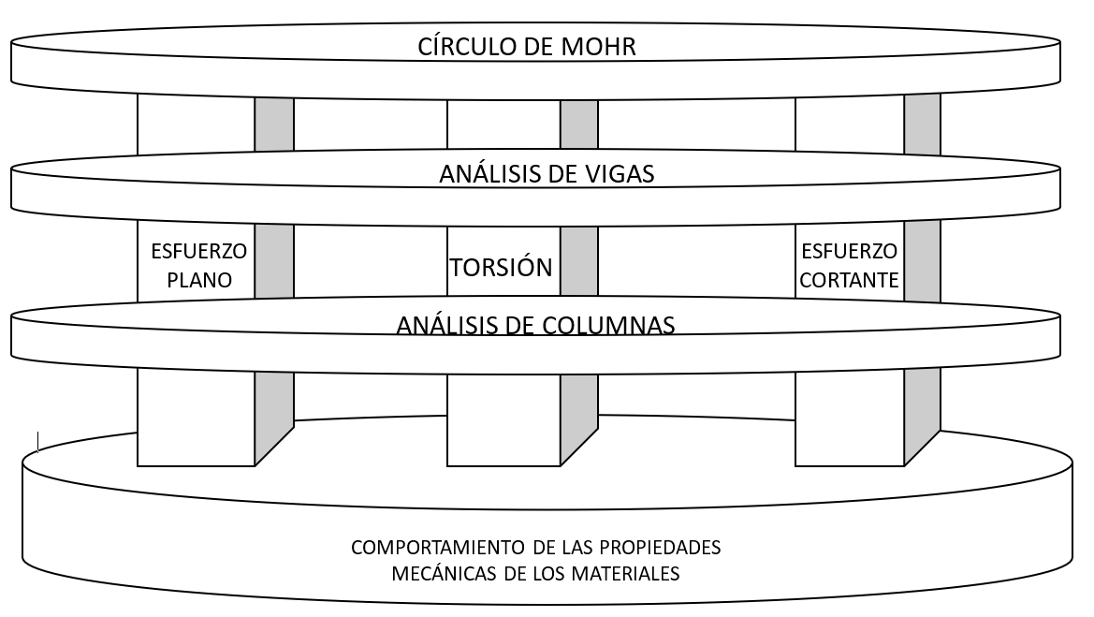
Fuente: Elaboración propia
Sin embargo, se considera que en las IES las acciones de diseño mecánico se han centrado en la productividad de grupos de investigación aislados que tienen como elementos comunes la integración de actividades de la mecánica computacional (sobre todo el uso de software de simulación), cuando la demanda laboral de los sectores de la industria metalmecánica y de la construcción requieren de expertos en actividades de control de calidad. Esto significa que se necesita una flexibilidad curricular que ofrezca no solo la formación de profesionistas dedicados a la investigación.
En tal sentido, para el Consejo Nacional de Ciencia y Tecnología (Conacyt) el diseño mecánico es un área muy importante del desarrollo e innovación tecnológica. Por eso, esta institución, junto con el Consejo Nacional de Normalización y Certificación de Competencias Laborales (Conocer), utilizan como referencia de las áreas del conocimiento el Sistema de Clasificación Industrial de América del Norte (SCIAN), que agrupa en tres grandes áreas (primarias, secundarias y terciarias) las actividades económicas de México, Estados Unidos de Norteamérica y Canadá, lo cual sirve para ubicar la función individual del diseño mecánico dentro de uno o más sectores (Conocer, 2016).
Por eso, se considera que el diseño mecánico en los currículos de las escuelas de Ingeniería aglutina a un grupo de materias capaces de configurar una opción o línea terminal de estudios que por sí misma puede llamarse especialidad (competencia) dentro de los perfiles de egreso de las IES. Sin embargo, solo se tratan las propiedades mecánicas observables en una curva E-D, y que es la propuesta de la mecánica de sólidos como unidad de competencia que integra a la competencia de diseño mecánico (ver figura 3).

Método
La justificación metodológica de este trabajo fue exploratoria, mientras que el diseño de la investigación fue no experimental. El aparato crítico se basó en la comparación documental. En la elaboración de esta propuesta se han atendido las recomendaciones de la metodología del Conocer (2016) para la formulación de competencias laborales, así como los señalamientos de Tobón, Pimienta y García (2010) para la elaboración de secuencias didácticas a través de competencias socioformativas.
La metodología para el diseño de la instrucción de enseñanza se sustentó en la filosofía de la educación dual (Camexa, 2016), la cual atiende los lineamientos establecidos en el curso Formador de Formadores de la Camexa. De esta manera se intentó reproducir de la manera más fiel el modelo alemán de instrucción industrial. Actualmente, la Camexa, en conjunto con el Gobierno federal y estatal, impulsan la tropicalización de este modelo educativo desde el nivel de EMS (Gobierno de México, 2016), priorizando las siguientes competencias:
- Competencia metodológica: El educando-aprendiz debe saber seguir una instrucción en el trazo de una curva E-D y la evaluación del comportamiento de las propiedades mecánicas de un material metálico sólido de acuerdo con sus puntos de inflexión.
- Competencia Social: El educando-aprendiz se debe comprometer con el proceso de evaluación de una curva E-D, de modo que pueda garantizar la integridad física de los usuarios finales de los diseños mecánicos.
- Competencias Individuales: El educando-aprendiz debe ser capaz de generar el conocimiento, las habilidades y las destrezas (nivel 3) que le permitan desarrollar la competencia para desempeñarse como analista de propiedades mecánicas de los materiales metálicos en estado sólido.

Didáctica
En la instrucción y propuesta se empleó el método de los cuatro niveles (D. Kirkpatrick y J. Kirkpatrick, 2009), el cual es una forma simple (actividad principal) de la instrucción práctica en el puesto de trabajo. Con este modelo se cumplen los requisitos de los procesos educativos y de aprendizaje, y se establecen las estructuras básicas (cognitivas) para todas las otras formas de instrucción más complejas derivadas del constructivismo (lista de cotejo, etc.). Estos niveles se muestran a continuación:
- Nivel 1. Preparar y explicar (reacción): En el lugar de trabajo designado se realizan las siguientes acciones:
- Preparar los materiales de estudio y análisis (probetas ensayadas).
- Preparar el equipo de medición, cálculo y trazo.
- Preparar los materiales de trazo (formatos)

- Nivel 2. Enseñar y explicar (aprendizaje): El instructor le enseña al educando-aprendiz, mediante demostración, las siguientes acciones:
- Identificar probetas.
- Medir probetas.
- Calcular variables.
- Dibujar la curva E-D.
- Evaluar la curva E-D.
- Presentar los resultados de la instrucción en una tabla de datos.
- Nivel 3. Reproducir y dejar explicar al aprendiz (conducta): El educando-aprendiz realiza y explica cada procedimiento de la instrucción enfatizando aquellos pasos que modifiquen o alteren el resultado en el trazo de una curva E-D.
- Nivel 4: Dejar practicar de forma autónoma (resultados): El educando-aprendiz traza una curva E-D de manera autónoma, con la supervisión muy cercana del instructor para verificar la confiabilidad de la gráfica. Luego se le solicita la evaluación por comparación de la curva E-D.

Como apoyo para estos cuatro niveles, se tomó en cuenta la clasificación básica de los estilos de aprendizaje (Howard, 2010). De esta manera, se buscó estructurar una estrategia de enseñanza con alta pertinencia hacia el aprendizaje, la cual se evaluó a partir de un control parcial de los resultados, en función de los canales cognitivos de la percepción:
- Óptico
- Identificación de las probetas de acuerdo con su carga y desplazamiento.
- Determinación de la medida precisa de las probetas.
- Uso de los formatos para documentar las mediciones y realizar la gráfica.
- Comparación entre la gráfica realizada y la gráfica de referencia.

- Documental
- Formato de trazo de curva.
- Formato de recolección de datos.

- Verbal
- Explicación fluida de la evaluación.
- Comprensión de la clasificación de las zonas de comportamiento de un material metálico sólido.
- Retroalimentación.
- Posterior al desarrollo de la práctica, el instructor agradece la participación del educando-aprendiz, entrega la nota de evaluación, comenta el trabajo posterior y finaliza instrucción. Si la evaluación es favorable, se felicita al educando-aprendiz con el propósito de incrementar y fortalecer su autoestima. Si la evaluación no es favorable, se le invita a mejorar su compromiso y a presentar una próxima evaluación.

Evaluación
Como estrategia de alto impacto se estableció el desarrollo de actividades orientadas al aprendizaje basado en proyectos sociales (Díaz Barriga, 2003), los cuales permiten estructurar las evidencias mínimas que el alumno debe desarrollar; de esta manera no se limita el grado de competencia que el aprendiz puede llegar a dominar.
Por otra parte, y para la recogida de datos, se diseñó un formato de evaluación (tabla 2) para cuantificar el grado de competencias obtenido mediante la generación de evidencias. A estas se les asignó una nota numérica establecida por una escala de rango (tabla 3), que fue integrada al formato de calificación sumativa. Para ello, se tomó en cuenta la mayor cantidad de elementos involucrados durante el proceso de enseñanza (Candia, Galindo, Pichardo y Yonemoto, 2012).
Tabla 2. Cuadro de evaluación
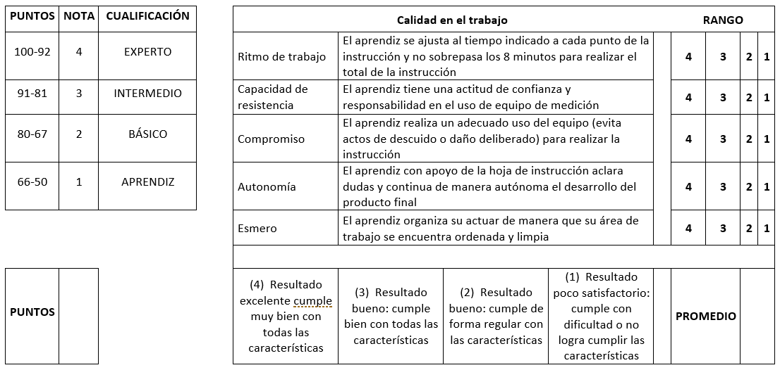
Fuente: Elaboración propia

Tabla 3. Escala de rango utilizada para cuantificar el aprendizaje
Escala de rango
Experto | 4
Intermedio | 3
Básico | 2
Aprendiz | 1
Fuente: Elaboración propia

Desarrollo
La finalidad de este apartado es mostrar con suficiente argumentación el desarrollo de una instrucción para considerar a la asignatura Mecánica de Sólidos como una unidad de competencia (ver figura 2).
Figura 2. Representación gráfica de la unidad de competencia
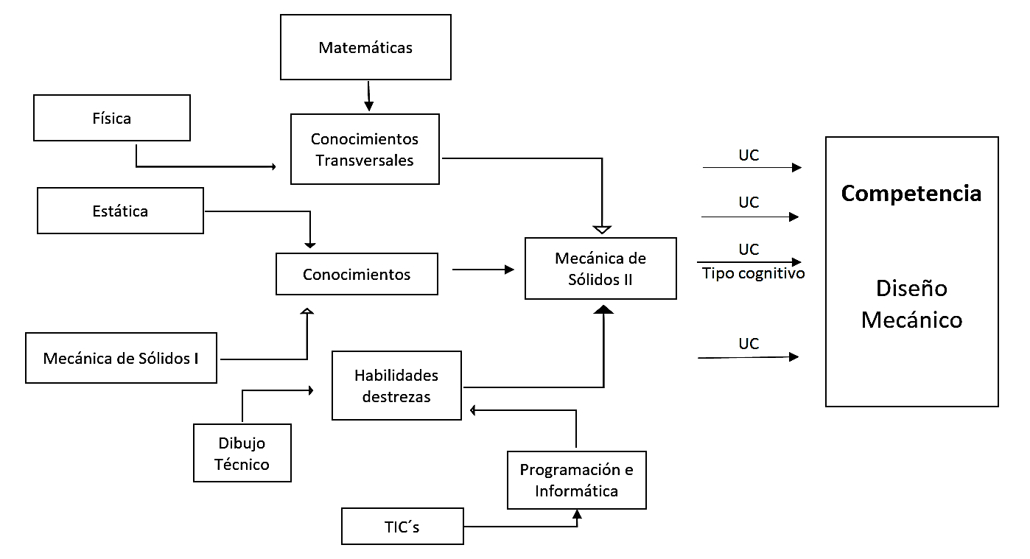
Fuente: Elaboración propia

Objetivo
Que el alumno trace la curva E-D de una probeta de ensayo de aluminio sometida a requerimentos de diseño mecánico de acuerdo con la norma ASTM E8 o ISO-6892.

Requerimientos previos (conocimientos)
- Metrología dimensional.
- Dibujo técnico.
- Disponibilidad del educando.
- Medidas de seguridad e higiene industrial.

Producto
Gráfica de la curva E-D del material metálico en estado sólido, trazada en formato de hoja de Excel de acuerdo con la figura 3, y verificando que las unidades sean coincidentes, consistentes y homologadas al Sistema Internacional de Unidades (Centro Nacional de Metrología [Cenam], 27 de noviembre de 2002).
Figura 3. Plantilla para graficar la curva E-D de los materiales metálicos en estado sólido
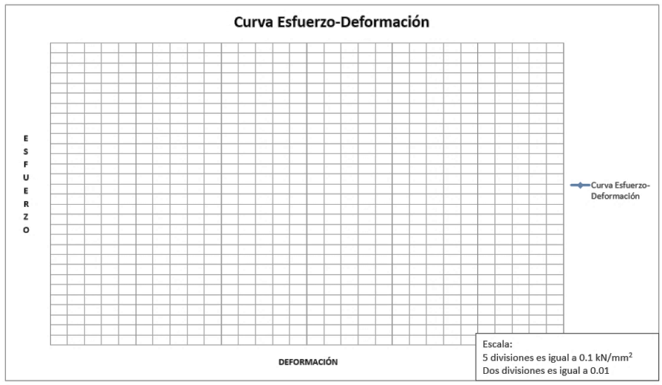

Fuente: Elaboración propia

Insumos
Los materiales didácticos fueron de elaboración propia, y representaron un elemento indispensable para llevar a cabo la instrucción. Los consumibles también fueron seleccionados de manera específica para la instrucción de enseñanza. Por ultimo, el equipo usado fue el más general posible (este suele estar disponible en cualquier taller o laboratorio universitario).

Descripción del puesto de trabajo
En relación con el nivel cognitivo, la competencia se ha ubicado en el nivel 3, que corresponde a los niveles taxonómicos de Bloom (Conocer, 2016), los cuales se muestran a continuacion (tabla 4):
Tabla 4. Niveles taxonómicos de Bloom
Nivel cognitivo | 1 | 2 | 3 | 4 | 5 | 6
Nivel taxonómico | Conocimiento | Comprensión | Aplicación | Análisis | Síntesis | Evaluación
Fuente: Elaboración propia
Asimismo, se consideraron las recomendaciones de la Secretaría del Trabajo y Previsión Social (STPyS) en cuanto al procedimiento para autorizar y registrar agentes capacitadores externos (STPyS, 2018).
Tabla 5. Caracterización de la unidad de competencia
Unidad de competencia mecánica de sólidos
OBJETIVO | Comprender el comportamiento de los materiales sólidos ante las solicitaciones del diseño mecánico, mediante el análisis de las propiedades mecánicas a través del comportamiento del material en una curva E-D.
NIVEL | 3
PUESTO | Analista de propiedades mecánicas de los materiales metálicos en estado sólido.
CARACTERÍSTICAS | Realizar pruebas de tensión en probetas y de flexión en vigas.  Analizar esfuerzos mediante el círculo de Mohr (axial y cortante).  Graficar la curva E-D.  Analizar esfuerzos de tensión.
PRODUCTO DE APRENDIZAJE | Trazo de la gráfica E-D del material aluminio 6061-T6.
DESCRIPCIÓN | La unidad de competencia Mecánica de Sólidos es una propuesta como salida lateral que se puede ofrecer a los estudiantes de educación superior que se ven obligados a abandonar sus estudios después del tercer año de estudios. Esta unidad de competencia se valida mediante la presentación de la evaluación de la instrucción declarada en el presente documento, y se oficializa mediante dos diplomas que se emiten de común acuerdo, pero independientes en su emisión entre la institución ofertante y la STyPS (2018).
Fuente: Elaboración propia
El aval de haber adquirido esta competencia habilita al educando-aprendiz para trabajar como analista de propiedades mecánicas de los materiales metálicos en estado sólido para empresas metalmecánicas y de construcción.

Resultados
A continuación, se ofrece el resumen de las mediciones de las probetas de prueba (material didáctico) 1, 2 y 3 (figura 4) que han sido ensayadas bajo la secuencia didáctica propuesta (la secuencia didáctica para su conocimiento y aplicación puede ser solicitada al autor mediante el correo filinc@hotmail.com).
Figura 4. Probetas previamente ensayadas y utilizadas como material didáctico
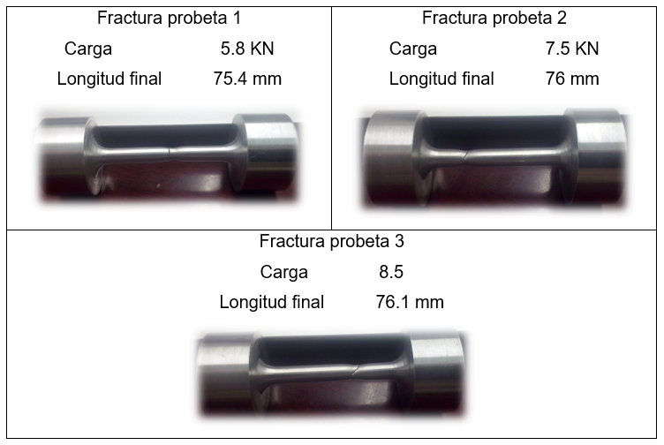
Fuente: Elaboración propia
A la secuencia didáctica se le considera como la alternativa de mayor beneficio debido a que es un conjunto articulado de actividades de aprendizaje y evaluación, las cuales con la mediación de un docente buscan el logro de determinadas metas educativas. En la práctica, esto implica mejoras sustanciales de los procesos de formación de los estudiantes, ya que la educación se vuelve menos fragmentada y se enfoca en metas (Tobón, Pimienta y García, 2010). En la tabla 6 se observan las mediciones realizadas en las probetas cuando se desarrolló el material didáctico.
Tabla 6. Datos recolectados por la experimentación de tres probetas para graficar una curva E-D
N.º | Deformación  en mm | Esfuerzo en kN / mm²
1 | 0.00 | 0.00
2 | 0.030 | 0.11
3 | 0.053 | 0.18
4 | 0.56 | 0.25
5 | 0.71 | 0.31
6 | 0.76 | 0.31
7 | 0.77 | 0.32
8 | 0.82 | 0.28
9 | 0.83 | 0.26
10 | 0.83 | 0.00
Fuente: Elaboración propia
Estas medidas permiten mostrar la curva E-D (figura 5), la cual es contrastada con la obtenida durante la instrucción.
Figura 5. Gráfica de la curva E-D trazada con el promedio de los valores obtenidos de tres probetas ensayadas

Fuente: Elaboración propia
La primera diferencia entre ambas fue el número de mediciones. En efecto, mientras que en la prueba de tensión experimental se identificaron diez puntos de medición, en la instrucción solo se reconocieron seis puntos de medición. Aun así, se observa que la forma principal de la gráfica E-D es consistente con las principales zonas de evaluación (zona elástica, zona plástica y zona de rotura, de acuerdo con la norma ASTM E8).
Por otra parte, la exactitud en la aproximación de resultados mejoró significativamente cuando el material didáctico y las pruebas experimentales se realizaron con una máquina de ensayos de tensión, según el requisito de calibración de la norma ISO 7500.
Para el trazo de las gráficas E-D se utilizaron las unidades del Sistema Internacional de Unidades, con una aproximación bastante consiste en cuanto a los valores máximos y mínimos de esfuerzo, así como de desplazamiento. En la tabla 7 se enseña el promedio de las mediciones realizadas durante la instrucción, lo cual permite, mediante una gráfica, mostrar la curva E-D (figura 6). En esta se aprecia el principal comportamiento de las propiedades mecánicas (zona elástica, zona plástica y zona de ruptura).
Tabla 7. Datos recolectados por la instrucción para graficar una curva E-D
N.º medición | Diámetro (d) (mm) | Área  (mm2) | Longitud inicial (Lo) (mm) | Longitud final (Lf) (mm) | Carga (F) (KN) | 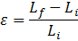  Deformación | Esfuerzo (N / mm2) | Comportamiento de las propiedades mecánicas
1 | 6 | 28.275 | 70 | 70 | 0 | 0.000 | 0.000 | ZONA ELÁSTICA
2 | 6 | 28.275 | 70 | 75 | 3 | 0.0714 | 0.106
3 | 5 | 19.635 | 70 | 75 | 7 | 0.0714 | 0.357 | ZONA PLÁSTICA
4 | 5 | 19.635 | 70 | 75.3 | 9 | 0.757 | 0.458
5 | 4.56 | 16.331 | 70 | 75.3 | 7 | 0.757 | 0.429 | ROTURA
6 | 4.56 | 16.331 | 70 | 75.3 | 0 | 0.757 | 0.000
Fuente: Elaboración propia

Figura 6. Gráfica de la curva E-D trazada con el promedio de los valores obtenidos de la instrucción

Fuente: Elaboración propia
La tabla 8 concentra las mediciones experimentales realizadas con un total de diez probetas de ensayo, y permite mostrar mediante una gráfica que los valores (dieciséis puntos de medición) de trazo de las curvas E-D siguen siendo consistentes. De hecho, a mayor número de datos, el promedio permite realizar una gráfica más aproximada a la presentada por el fabricante, el cual ha verificado el cumplimiento de la norma ISO 7500 (calibración de las máquinas de ensayos).

Tabla 8. Datos recolectados por la experimentación de diez probetas para graficar una curva E-D
N.º | Deformación  en mm | Esfuerzo en kN / mm²
1 | 0.058 | 0.00
2 | 0.085 | 0.08
3 | 0.122 | 0.18
4 | 0.155 | 0.21
5 | 0.202 | 0.22
6 | 0.235 | 0.24
7 | 0.283 | 0.26
8 | 0.341 | 0.27
9 | 0.419 | 0.28
10 | 0.464 | 0.29
11 | 0.533 | 0.29
12 | 0.591 | 0.29
13 | 0.728 | 0.29
14 | 0.781 | 0.29
15 | 0.589 | 0.27
Fuente: Elaboración propia
Asimismo, en el desarrollo de la gráfica de la figura 7 se asignó un valor de precarga que originó un desplazamiento inicial en el instrumento de medida, lo que de manera simultánea permitió el inicio de la carga en cero Newton. Para la gráfica de este grupo de datos se utilizó un valor de precarga de 0.058 mm y 0.01 kN / mm², valor de carga que posteriormente se ajustó a 0.00 kN/mm².

Figura 7. Gráfica de la curva E-D trazada con el promedio de los valores obtenidos de diez probetas ensayadas

Fuente: Elaboración propia
Considerando la comparación entre valores de esfuerzo-deformación y la curva proporcionada por el fabricante (figura 8), se tiene que del valor máximo medido, que fue de 0.29 kN/mm², al convertirlo a unidades de megapascales, se obtiene un valor de 290 MPa, que equivale a una aproximación bastante cercana en cuanto a la precisión del esfuerzo. Un dato para posteriores análisis es el valor de la deformación, pues si bien en la experimentación se extendió hasta 0.589, 0.076 y 0.086 a partir del valor del fabricante de 0.40, el dato se mantuvo constante, lo cual permitió deducir que el error de aproximación es atribuible al medidor de carátula utilizado.

Figura 8. Curva E-D del material aluminio 6061 de acuerdo con especificaciones del fabricante
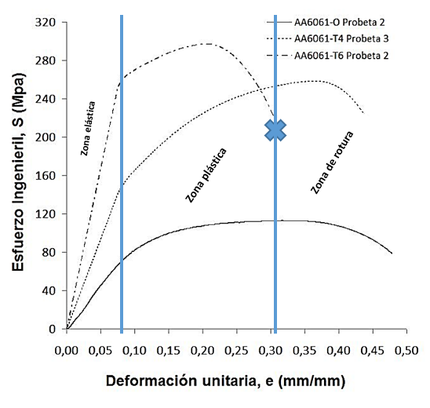
Fuente: Elaboración propia
A partir de estos resultados se puede afirmar que esta propuesta resulta viable para emplearse dentro del aula, pues permite relacionar el proceso de enseñanza con situaciones auténticas de aprendizaje, lo cual permite a los estudiantes mostrar su desempeño en el mundo real (Díaz Barriga, 2006).

Discusión
En este trabajo se ha adoptado la definición de currículo acuñada por la Unesco en 1958 (Vila, 2011), la cual se refiere a todas las experiencias, actividades, materiales, métodos de enseñanza y otros medios empleados por el profesor para alcanzar los fines de la educación. Esta, en consecuencia, es una teoría sociocultural, porque dentro de la formación del currículo escolar se prioriza la atención hacia los temas transversales que se articulan con la problemática del individuo, del medio, de la salud y de la sociedad. Herrera y Didriksson (1999) lo plantean de esta manera:
Un curriculum innovador y flexible se orientará al dominio de competencias que serán evaluadas en función de la capacidad para hacer frente a los imprevistos, controlarlos, anticiparlos y prevenirlos (p. 37).
Asimismo, se ha buscado generar una asociación entre currículo e investigación con el fin de motivar, mediar y guiar el autoaprendizaje y la autodisciplina para adquirir nuevos conocimientos. Por eso, Casarini Ratto (1997) opina:
[Esta es] una visión del curriculum que no excluye los procesos metacognitivos —a nivel teórico-práctico—, pues proporciona conceptos y orientaciones respecto a los procesos de aprendizaje de los alumnos, es decir, respecto a cómo aprender (p. 40).
Esto significa que el tipo de fuente debe ser epistemológica y profesional, ya que el origen del currículo es institucional debido a que no cambian el perfil de egreso, las políticas de la institución ni su visión y misión. Como fuente adicional, se considera la experiencia profesional de los docentes, lo cual implica la identificación de contenidos indispensables para el aprendizaje del alumno y su habilitación laboral.

Las fuentes del currículo
En este trabajo se examinaron las diferentes alternativas o escenarios para intentar responder a los siguientes cuestionamientos: ¿por qué y para qué enseñar-aprender?, ¿qué enseñar-aprender?, ¿cómo enseñar-aprender?, ¿qué, cuándo y cómo evaluar? En este sentido —y como la intención original fue incorporar la enseñanza instruccional dentro del currículo de las IES para ofrecer salidas laborales a estudiantes que tuvieran un currículo trunco en ingeniería—, se sostiene que los contenidos deben ser pertinentes (manejo adecuado de las herramientas de taller), consecuentes (uso de equipos tecnológicos especializados) y adaptables (cambio de didáctica presencial por didáctica situada). Asimismo, estos deben ser organizados para asegurar que se aprenda un saber teórico-conceptual asociado a la actividad laboral. En consecuencia, la configuración (tipo y forma) de los contenidos instruccionales debe ser de este tipo:
- Documental, a través de lecturas seleccionadas de publicaciones científicas en revistas electrónicas especializadas en diseño curricular instruccional.
- Audiovisual (videos) con la opinión de expertos sobre la pertinencia de la educación situada y tecnológica.
- Textual (blogs) sobre resultados del uso, manejo y optimización de la técnica del análisis de los materiales metálicos en estado sólido, así como de pares de otras instituciones que realizan el mismo tipo de instrucción.
Además, los contenidos también se deben orientar de acuerdo con su naturaleza, es decir, conceptuales, procedimentales y actitudinales, como lo apuntan Tobón, Pimienta y García (2010).

Teorías del aprendizaje
En la investigación se empleó la teoría de aprendizaje por asociación porque permite motivar al alumno a través del fenómeno estimulo-respuesta (tanto en condicionamiento clásico como instrumental) y fomentar el autoaprendizaje a través de estímulos visuales. Sin embargo, es importante destacar que en conjunto con las estrategias del condicionamiento se asocian las estrategias de la teoría pedagógica cognitiva, la cual entiende el aprendizaje como el resultado de un conjunto de modificaciones sucesivas en las estructuras mentales del estudiante, que se activan a través de los estímulos. Al respecto, Casarini Ratto (1997) opina lo siguiente:
A partir de dichos procesos cognitivos el alumno se convierte en mediador, pues “tamiza” mensajes, valores, ideas, propósitos, etc., en función de su perfil cognitivo y emocional, su historia personal, sus aprendizajes previos, etc. Es obvio que de todos modos esta mediación psicológica está altamente influenciada por otros factores, como los sociales y culturales, entre otros, que definen las mediaciones individuales (intelecto, familia, clase social, factor generacional, periodo político-social específico, etc.) (p. 51).

Conclusiones
Durante el desarrollo de este documento se ha vigilado que se fomente y predomine el aprendizaje basado en problemas, ya que en este tipo de aprendizaje los alumnos no solo participan de manera activa en el desarrollo de las actividades solicitadas. También se sienten motivados por las experiencias educativas realizadas por ellos mismos a través de secuencias didácticas instruccionales. A través del diseño de un entorno pragmático los estudiantes identifican una significativa mejora de sus habilidades autorreguladoras y flexibilizan su pensamiento, pues pueden de manera colaborativa concebir diferentes puntos de vista, así como estrategias de solución de problemas. Llevar a cabo el desarrollo de la secuencia e instrucción didáctica, estimuló el desarrollo en el alumno de diversos tipos de conocimientos asociados a actividades, habilidades y relaciones cognitivas y motrices.
Del conocimiento base, se aprovechó el identificar de manera clara las propiedades mecánicas de los sólidos y su comportamiento ante las condiciones frontera (fuerzas y apoyos) ante requerimientos de diseño. Se promovió el conocimiento transversal, el cual permite integrar el conocimiento de la mecánica de sólidos con el diseño mecánico. Surgió un conocimiento creativo, pues el estudio de la determinación de esfuerzos y deformaciones fue el que permitió evaluar los criterios de falla y las condiciones de seguridad de los elementos estructurales. El conocimiento crítico, se desarrolló cuando se alcanzó la competencia al final de la instrucción la cual permitió evaluar las propiedades mecánicas de los materiales metálicos en estado sólido.
A partir de esta organización de contenidos, se alcanza la integración de tres áreas del conocimiento, es decir, la mecánica de sólidos, el control de la calidad y el criterio de inspección pasa-no pasa. El grado de dominio de estos conocimientos se centra en la capacidad que tiene el currículo académico para configurar la formación pertinente de un estudiante de Ingeniería que aspira a desempeñarse como analista de propiedades mecánicas de los materiales metálicos en estado sólido.
Por otra parte, se ha observado (especialmente en el análisis de las gráficas E-D) que complementar la educación del alumno con prácticas de laboratorio improvisadas, sin calibración y con ausencia de la certificación del equipo limita la enseñanza de la mecánica de sólidos. Por eso, en esta propuesta el objetivo principal ha sido que el estudiante comprenda el comportamiento de los materiales metálicos sólidos en situaciones reales de diseño industrial, mediante el análisis de sus propiedades mecánicas y a través de una instrucción fundamentada en los principios de la educación dual. Por tanto, se recomienda que durante la implementación de un plan de estudios en Ingeniería se combinen sistemáticamente procesos de aprendizaje formal conscientes (ejercitación) e inconscientes (desarrollo motriz) tomado en consideración los conocimientos previos.
Por lo anterior se concluye que es posible integrar una salida lateral en el currículo de los programas de estudio de las IES en Ingeniería, de forma que se permita la habilitación laboral de los estudiantes que dejan trunca su carrera universitaria. De esta manera se apoya el cambio educativo dinámico y revolucionario que representa el estar inmerso en las sociedades del conocimiento.
Por último, en cuanto al apartado técnico, se puede concluir que los resultados del desarrollo instruccional coindicen con el comportamiento supuesto por la norma ASTME E8. Esto demuestra que la unidad de competencia proporciona la habilidad necesaria para desempeñarse como analista de las propiedades mecánicas de los materiales metálicos en estado sólido.

Referencias
Benemérita Universidad Autónoma de Puebla (BUAP) (2007). Modelo universitario minerva (MUM). Documento integrador. Puebla: BUAP.
Cámara México-Alemana (Camexa) (2016). Curso formador de formadores. San José Chiapa, Puebla, México.
Candia, G., Flores, M., Carmona, R. y Domínguez, L. (2016). El seguimiento de las necesiddes de capacitación para el trabajo de los egresados de las IES como factor de pertinencia en la actualización curricular de los programas educativos de nivel básico y superior. Guadalajara: CENID.
Candia, G., Galindo, L., Pichardo, A. y Yonemoto, M. (2012). Evaluación del aprendizaje por competencias en un programa educativo de Ingeneiría. Ingeniería y Tecnología, (16), 47-53.
Casarini Ratto, M. (1997). Teoría y diseño curricular. México: Trillas.
Centro Nacional de Metrología (Cenam) (27 de noviembre de 2002). Norma Oficial Mexicana NOM-008-SCFI-2002, Sistema General de Unidades de Medida. Publicada en el Diario Oficial de la Federación el 27 de noviembre de 2002. Recuperado de http://www.cenam.mx/Documentos/NOM-008-SCFI-2002%20Modif%20090924.pdf.
Consejo Nacional de Normalización y Certificación de Competencias Laborales (Conocer) (2016). Guía técnica para el desarrollo de proyectos de estándares de competencia. México: Conocer.
Díaz Barriga, F. (2003). Cognición situada y estrategias para el aprendizaje significativo. Revista Electrónica de Investigación Educativa, 5(2), 105-117. Recuperado de http://redie.ens.uabc.mx/vol5no2/contenido-arceo.html.
Díaz Barriga, F. (2006). Enseñanza situada: vínculo entre la escuela y la vida. México: Mc Graw-Hill.
Díaz Barriga, F. (2010). Los profesores ante las innovaciones curriculares. Revista Iberoamericana de Educación Superior, 1(1), 37-57. Recuperado de http://ries.universia.net/index.php/ries/article/view/35.
Gobierno de México (2016). ¿En qué consiste el modelo mexicano de formación dual? Recuperado de http://www.sems.gob.mx/es_mx/sems/en_que_consiste_modelo_mexicano_formacion_dual.
Gobierno de México (2017). Explicación ampliada de la reforma educativa. Recuperado de https://www.gob.mx/cms/uploads/attachment/file/2925/Explicaci_n_Ampliada_de_la_Reforma_Educativa.pdf.
Herrera, A. y Didriksson, A. (1999). La construcción curricular: innovación, flexibilidad y competencias. Educación Superior y Sociedad, 10(2), 29-52.
Howard, G. (2010). Mentes creativas: una anatomia de la creatividad. Barcelona: Paidos.
Kirkpatrick, D. and Kirkpatrick, J. (2009). Evaluating Training Programs (3th ed.). Berrett-Koehler Publishers. Retrieved from https://www.bkconnection.com/static/Evaluating_Training_Programs_EXCERPT.pdf.
Morin, E. (1999). Los siete saberes necesarios para la educación del futuro. París: Unesco.
Secretaría de Educación Pública (SEP) (2017). CONALEP. Recuperado de http://www.conalep.edu.mx/academicos/Documents/mmfd/prsntcn-cnfrnc-mmfd.pdf.
Secretaría del Trabajo y Previsión Social (STPyS) (2018). Autorización y registro de agentes capacitadores externos. Recuperado de http://www.stps.gob.mx/bp/REQUISITOS_ACE_DGCAPL.pdf.
Tobón, T., Pimienta, P. y García, F. (2010). Secuencias didácticas: aprendizaje y evaluación de competencias. México: Pearson.
Vila, Morales Dadonim. (2011). Las concepciones de curriculum y su importancia en la elaboración de un doctorado curricular en estomatología. Revista Cubana de Estomatología, 48(3), 301-314. Recuperado de http://scielo.sld.cu/scielo.php?script=sci_arttext&pid=S003475072011000300013&lng=es&tlng=es.

